BÀI VIẾT TẤM GƯƠNG NGƯỜI TỐT VIỆC TỐT
“LƯƠNG Y NHƯ TỪ MẪU”- TẤM GƯƠNG SÁNG Ở
TRƯỜNG TIỂU HỌC GIANG BIÊN
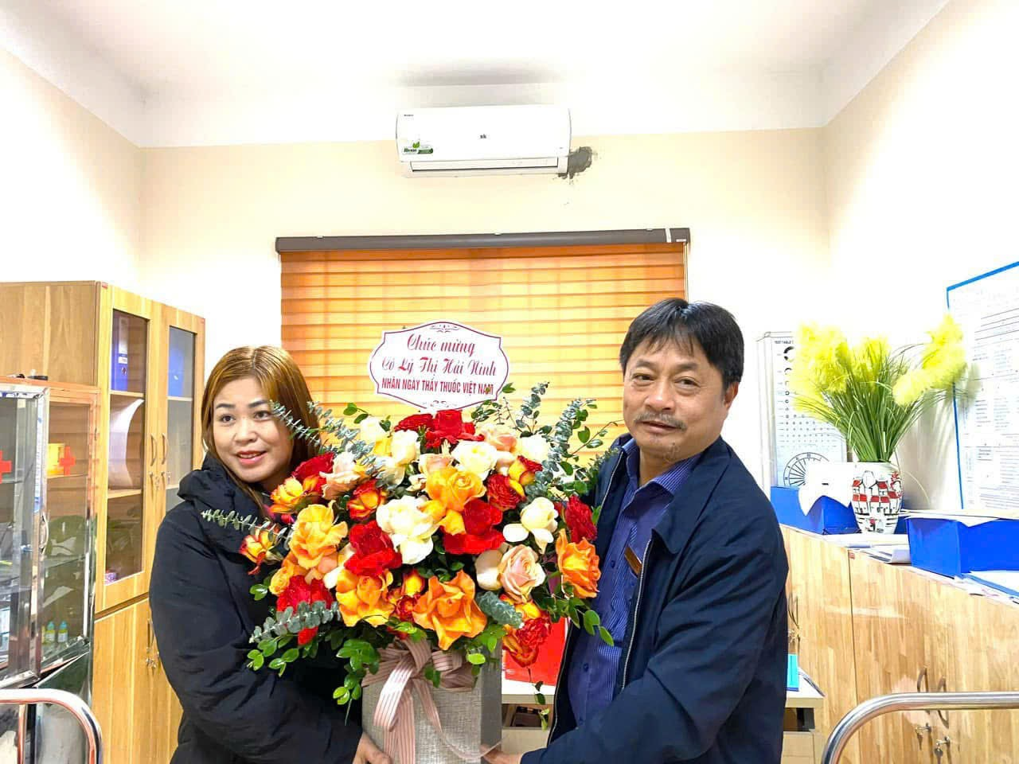
Ở ngôi trường tiểu học Giang Biên thân thương này không chỉ có các thầy cô giáo tận tâm mà còn có những người thầm lặng đóng góp một cách không ngừng nghỉ để bảo vệ và chăm sóc sức khỏe cán bộ, giáo viên, nhân viên và học sinh trong nhà trường một trong số đó chính là đồng chí Lý Thị Hải Ninh- nhân viên y tế của trường. Với hơn 14 năm công tác đồng chí Ninh đã trở thành hình ảnh quen thuộc và thân thương với học sinh, giáo viên và phụ huynh. Đồng chí không chỉ là người chăm sóc sức khỏe mà còn là người hướng dẫn, bảo vệ an toàn của các thành viên trong nhà trường. Vai trò của đồng chí đối với nhà trường không chỉ đơn thuần là một nhân viên y tế mà còn là một tấm gương sáng về sự tận tụy và tinh thần yêu học thương học sinh.
Sinh năm 1983, tốt nghiệp trung cấp chuyên ngành y sĩ, đồng chí vào trường công tác với 14 năm trong nghề phong cách làm việc nhanh nhẹn, chủ động trong công việc, đồng chí luôn hoàn thành tốt các nhiệm vụ được giao và được rất nhiều giáo viên, học sinh yêu quý tin tưởng. Hằng năm, đồng chí đinh đã kịp thời tham mưu với Ban giám hiệu nhà trường thực hiện các yêu cầu vệ sinh trường học, vệ sinh an toàn thực phẩm theo đúng các quy định đã ban hành của Bộ y tế, Bộ giáo dục đào tạo, nội quy của nhà trường. Thực hiện công tác tuyên truyền giáo dục sức khỏe phòng chống dịch bệnh theo lịch hoạt động của nhà trường và theo yêu cầu của trung tâm y tế phường. Với chức năng nhiệm vụ của mình đồng chí Ninh luôn nghiêm túc thực hiện các kế hoạch và hoạt động y tế từng năm học được lãnh đạo nhà trường phê duyệt quản lý tốt tủ thuốc và y tế dụng cụ có thể sơ cứu và xử lý ban đầu với những bệnh nhân thông thường xảy ra trong trường. Tổ chức liên hệ với trung tâm y tế quận khám định kỳ sức khỏe cho học sinh hằng năm được đánh giá cao.
Thực tế có những em trong khi khám sức khỏe định kỳ đã phát hiện ra một số bệnh mới chớm như tim mạch, mắt, cột sống,... đồng chí tiếp nhận và thông báo kịp thời đến gia đình, hướng dẫn gia đình đưa con đi khám chuyên khoa để kịp thời chữa trị. Với tình hình dịch bệnh phức tạp hiện nay hằng ngày cô Ninh thường bận rộn trong công trong những chiếc nhiệt kế, hộp bông băng, vỉ thuốc, cô ân cần hỏi thăm sức khỏe từng học sinh, động viên các em khi ốm đau với đôi bàn tay ấm áp vào nụ cười tươi tắn, cô đã mang lại cho các em cảm giác an tâm và tin tưởng.
Dù là người không quyết định trực tiếp đến thành tích học tập của nhà trường như đồng chí luôn giữ một vai trò hết sức quan trọng là người chịu trách nhiệm chính mọi vấn đề y tế học đường của thầy cô giáo và học sinh giáo viên học sinh. Hễ chẳng may ốm, đứt tay, chảy máu đến đau đầu, đau bụng ai ai cũng muốn xuống cô y tế đầu tiên. Nhìn đồng chí chăm sóc bệnh nhân hỏi han dỗ dành chả khác nào người mẹ. Đồng chí luôn sẵn sàng giúp đỡ các em bị đau ốm từ việc sơ cứu đến những vết thương nhỏ cho đến những việc chăm sóc những em bị bệnh đảm bảo các em được nghỉ ngơi và phục hồi nhanh chóng. Đối với những trường hợp đặc biệt đồng chí phối hợp với giáo viên chủ nhiệm liên lạc với phụ huynh và thậm chí đưa các em đến trạm y tế, trung tâm y tế Quận hay bệnh viện Đa khoa Đức Giang khôn quản thời gian.
Đặc biệt từ khi có dịch bệnh Covid -19 bùng phát ở nước ta, thực hiện chỉ đạo của Ban giám hiệu, đồng chí đã xây dựng kế hoạch chi tiết từng tuần từng tháng cho công tác phòng dịch. Ngày nào cũng có mặt ở trường cùng các đồng chí trong ban giám hiệu bàn bạc thống nhất các biện pháp chuẩn bị đầy đủ các điều kiện phòng chống dịch. Trực tiếp cung cấp dung dịch chia cho các lớp để lau rửa đồ dùng khử khuẩn, hướng dẫn giáo viên cách sử dụng nhiệt kế điện tử, cách sử dụng dung dịch rửa tay, phối hợp với bảo vệ hàng ngày đo thân nhiệt cho cán bộ, giáo viên, nhân viên, học sinh và khách đến trường làm việc.
Đặc biệt đồng chí còn xung phong đại diện cho trường tiểu học Giang Biên tham gia hỗ trợ các cán bộ y tế phường đi các đi cơ sở lấy các mẫu xét nghiệm nhanh Covid -19. Với tinh thần “chống dịch như chống giặc” đồng chí và các nhân viên y tế phường không ngừng nỗ lực trút hết mình và hoàn thành tốt một cách an toàn hiệu quả. Trong đợt chống dịch Covid -19, đồng chí được tặng giấy khen của UBND phường Giang Biên và hội chữ thập đỏ Quận Long Biên.
Còn đối với các đồng nghiệp đồng chí Ninh luôn là một người đồng nghiệp sẽ gần luôn nhiệt tình tham gia các hoạt động của nhà trường bên cạnh việc chăm sóc sức khỏe đồng chí còn trước các buổi tuyên truyền vệ sinh cá nhân, dinh dưỡng ,phòng chống bệnh tật cho học sinh. Nhờ có những buổi nói chuyện mà thầy cô ở trường đã hiểu rõ về cách nào bảo vệ sức khỏe bản thân học sinh và cộng đồng. Các thầy, cô giáo và các em rất thích hứng thú với hoạt động của cô từ những bài học vui nhộn về cách sửa tay đúng, giữ gìn vệ sinh, đến cách tuyên truyền ăn uống lành mạnh.
Đồng chí luôn hỗ trợ các giáo viên chủ nhiệm trong việc kiểm tra sức khỏe và cập nhật tình hình sức khỏe của học sinh giúp nhà trường có biện pháp phòng ngừa và bảo vệ sinh sốt với sự an tâm và trách nhiệm cao đồng chí đã được nhiều thành tích trong công tác và liên tục đạt lao động tiên tiến, chiến sĩ thi đua cấp cơ sở được giấy khen cấp thành phố về công tác y tế học đường.
Năm học 2023- 2024, với những kinh nghiệm của mình đồng chí đã được nhiều giấy khen của quận, thành phố, đúc kết một sáng kiến kinh nghiệm đạt cấp quận. Đồng chí đã xứng đáng được nhận danh hiệu chiến sĩ thi đua cấp cơ sở năm học 2023 2024.
Mỗi chúng ta hãy cùng học tập theo tấm gương của đồng chí Ninh để mỗi ngày đến trường không chỉ là một ngày học tập mà còn là những ngày tràn đầy tình yêu thương và sự chia sẻ.
Chúng ta chúc cho đồng chí nhân viên y tế trường tiểu học Giang Biên luôn mạnh khỏe, giỏi chuyên môn nghiệp vụ để chăm sóc sức khỏe cho các học sinh của trường tiểu học Giang Biên thật tốt. Tăng sự tin tưởng tuyệt đối cho các bậc phụ huynh khi gửi gắm con trong ngôi trường trường tiểu học Giang Biên thân yêu này.
Một số hình ảnh về đồng chí Lý Thị Hải Ninh
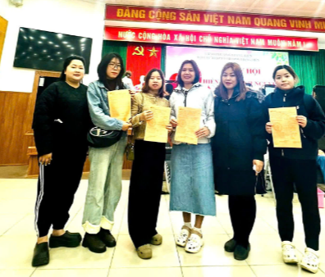
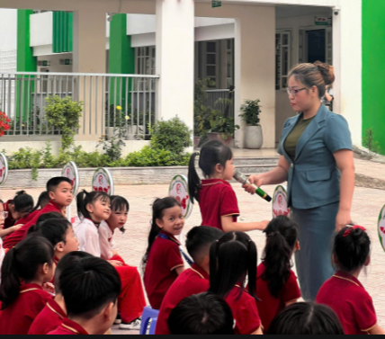

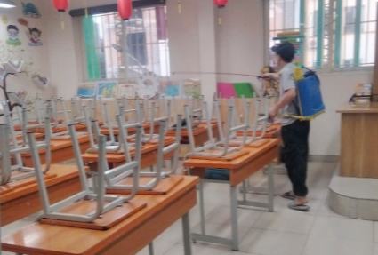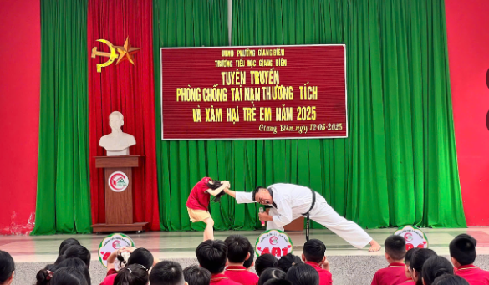  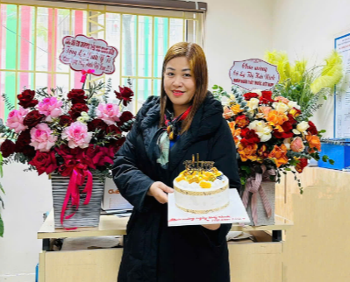 t Người viết: Nguyễn Thị Hồng Hạnh

